МИНОБРНАУКИ РОССИИ

Федеральное государственное бюджетное образовательное учреждение высшего образования

НИЖЕГОРОДСКИЙ ГОСУДАРСТВЕННЫЙ ТЕХНИЧЕСКИЙ

УНИВЕРСИТЕТ им. Р.Е.АЛЕКСЕЕВА

Институт радиоэлектроники и информационных технологий

Кафедра информатики и систем управления

Лабораторная работа №2

ОТЧЕТ

**Реализация пошаговых блок-схем алгоритмов**

по дисциплине

Информатика и компьютерные технологии

РУКОВОДИТЕЛЬ:

________________ Степаненко М.А.

СТУДЕНТ:

________________ Рогальникова А.А.

24-ИВТ-3

Работа защищена «___» ____________

С оценкой ________________________

Нижний Новгород 2025

Вариант 18

**Задание:** Построить максимально подробную блок-схему алгоритма решения задачи:

«Определить, является ли данный текст числом, записанным в десятичной системе счисления (т.е. состоит только из арабских цифр от 0 до 9).»

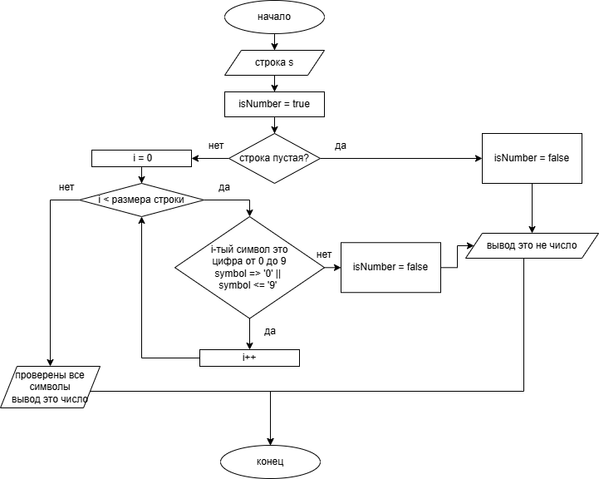

Вывод: я построила подробную блок-схему, чтобы определить, является ли данный текст числом, записанным в десятичной системе счисления (т.е. состоит только из арабских цифр от 0 до 9). Для этого необходимо проверять каждый символ текста.